Structure Semi-Eulérienne et Eulérienne

Une structure de tenségrité est dite Eulérienne ou semi-Eulérienne si l’on peut assembler ses barres avec un seul élastique.

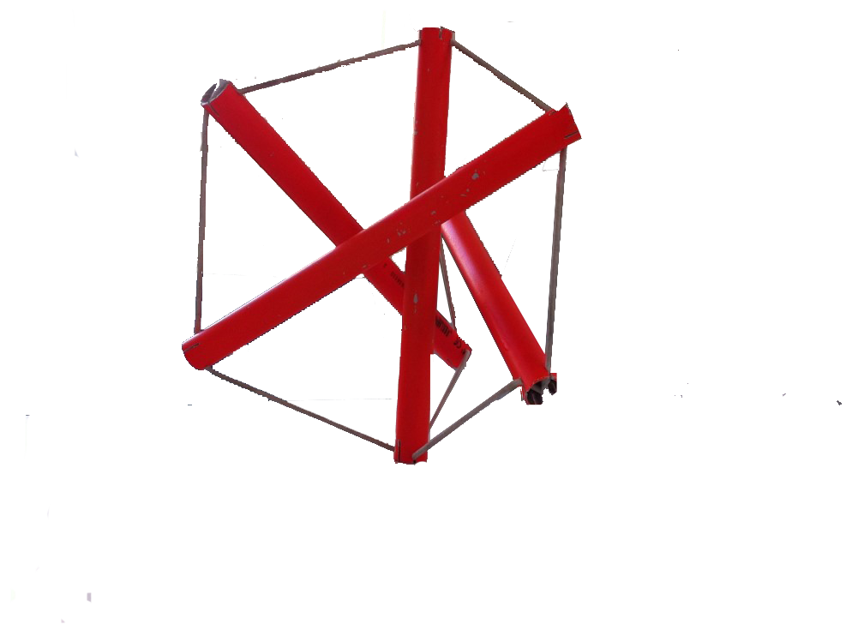

Une structure est dite semi-Eulérienne si elle possède deux sommets de degrés impairs, tous les autres sont de degrés pairs.

**Sommet de degré pair**

Une structure est dite Eulérienne si tous ses sommets sont de degrés pairs.

**Sommet de degré impair**